
Формируем позитивное пространство в семье
Национальный фонд защиты детей от жестокого обращения
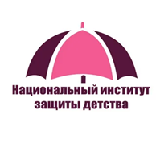
https://sirotstvo.ru/
Национальный институт защиты детства»
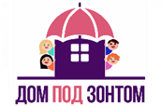
https://защитадетства.рф/
Дом под зонтом
https://dom-pod-zontom.ru/
В рамках проекта «Дом под зонтом» выпускаются просветительские видеоролики о позитивном родительстве
(и много другой полезной информации)
Название, слоган | ссылка QR-коды | Название, слоган | QR-коды
«Оковы»  Мы думаем о себе голосами наших родителей | 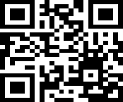 | «Рисунок»  Дайте ребенку место в Вашей жизни | 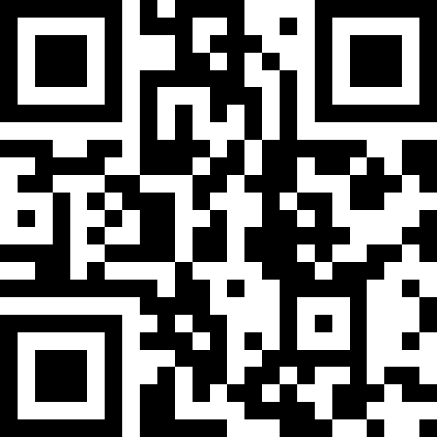
«Кошка»  Только взрослый может разорвать круг насилия | 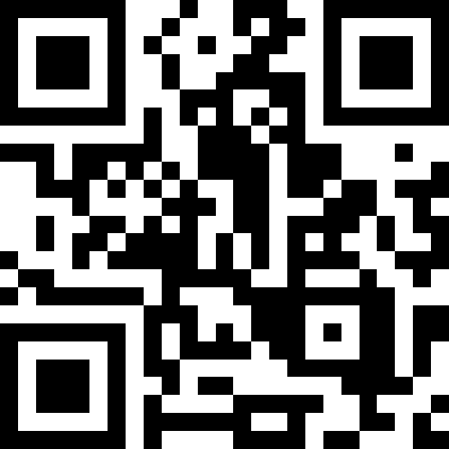 | «Пощечина»  Дети всему учатся у нас | 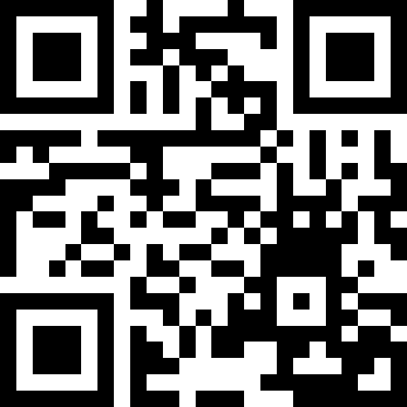
«Тарелки»  А какие следы оставляете вы на своем ребенке? | 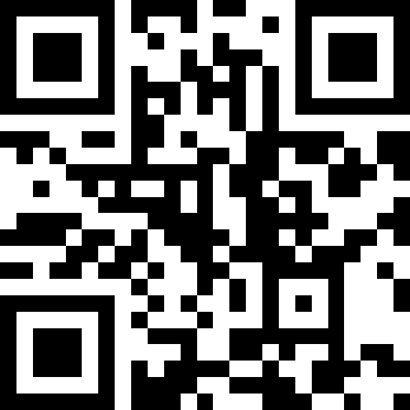 | «Ваши дети любят вас»  Ваши дети любят вас, а вы их? | 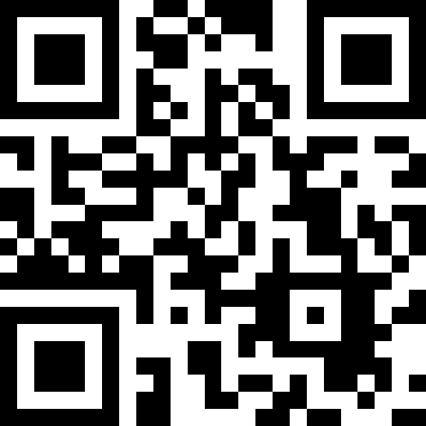
«Рыбка» Передавайте детям только добрые традиции | 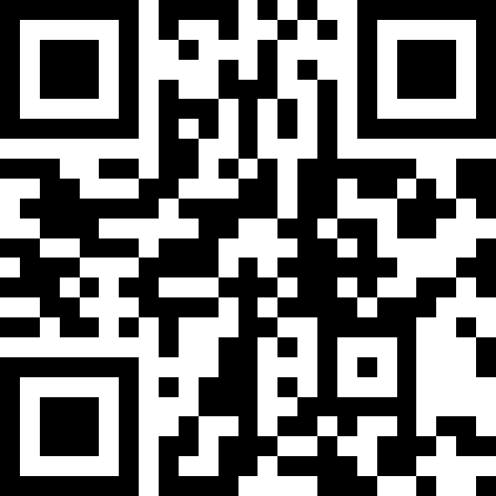 | «Нет готовых рецептов»  Лучший способ разобраться в сложной ситуации - проконсультироваться у психолога | 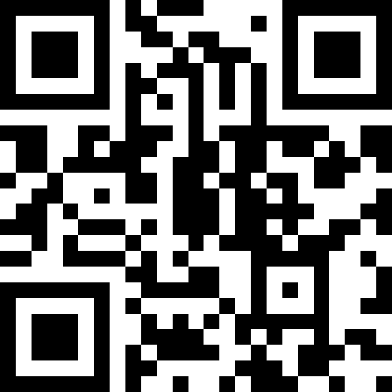
QR-код — это штрих-код, в котором зашифрована ссылка на видеоролик. Для того, чтобы считать информацию, используется обычный смартфон со сканером. Сканер QR-кодов уже встроен в прошивку и обычно размещён в приложении «Камера» отдельной иконкой. Откройте приложение «Камера» и поднесите смартфон к коду. Программа распознает его автоматически и покажет ссылку, по которой следует перейти. В зависимости от модели телефона функция сканирования кодов может быть и в других приложениях.  Активные ссылки доступны на сайте ppms22.ru АКЦ ППМС-помощи в разделе «РРЦ Опека и попечительство»  окно «Замещающим родителям» |  |  | 